CUKRÁRNA KAROLÍNKA V LIBÁNI

Poetické podvečery
s Křeslem pro hosta

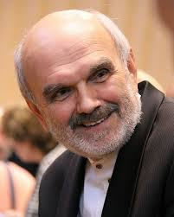

Čtvrtek 16. ledna 2014 v 17 hodin

JOSEF VEJVODA

Pozvánku začnu světovým hitem , polkou Škoda lásky od Jaromíra Vejvody. Rodokmen pokračuje, na Křeslo přijal pozvání skladatelův syn Josef Vejvoda, významný hudební skladatel, který se s polkou v krvi podílí na projektech české jazzové hudby, především na mezinárodním festivalu dechových hudeb na Zbraslavi. Host na Křesle bude vyprávět o životě a díle svého slavného otce , o historii světové polky, prostě bude to podvečer dobré nálady .

POZOR !!! VZHLEDEM K VÁNOČNÍMU OMEZENÉMU PROVOZU KAROLÍNKY, BUDE PŘEDPRODEJ VSTUPENEK ZAHÁJEN VÝJIMEČNĚ UŽ VE STŘEDU 18. PROSINCE 2013 OD 14.00 HODIN

Karolínka, Náměstí Svobody 13, Libáň, telefon = 728 749 211

Jednotné vstupné 70.- Kč

